
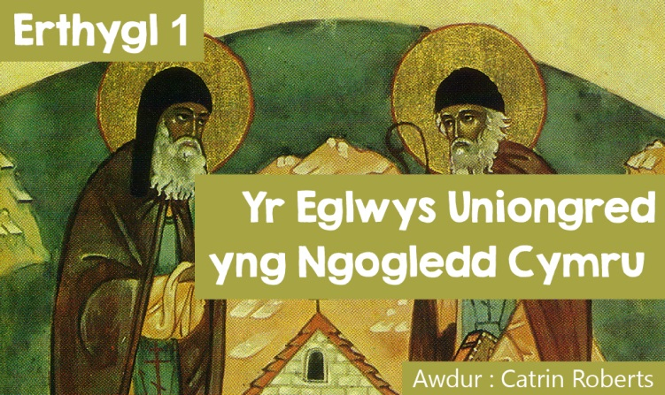

Yr Eglwys Uniongred yng Ngogledd Cymru.
Os ydych chi’n teithio yng Nghymru, byddwch yn siŵr o weld arwyddion ffordd debyg i hyn:
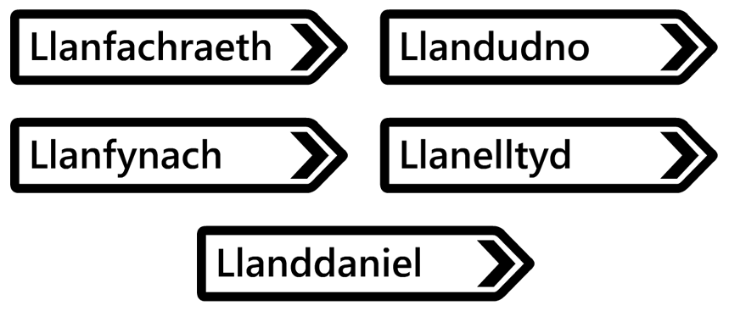

Mae’r enwau i gyd yn dechrau gyda Llan – sy’n dangos i ni fod hen, hen hanes Cristnogol i’r mannau hyn a chysylltiad â sant lleol.
Ond mae un lle yng Ngogledd Cymru lle mae nifer fawr o seintiau cynnar Cymru yn cael sylw arbennig. A’r lle hwnnw yw Blaenau Ffestiniog.

Pam Blaenau Ffestiniog?

Dyma leoliad dwy eglwys sy’n perthyn i’r traddodiad Cristnogol Uniongred - Eglwys Holl Saint Cymru ac Eglwys yr Amddiffyniad Sanctaidd. Dyma’r unig le y gwelwch chi eglwysi Uniongred yng Ngogledd Cymru.

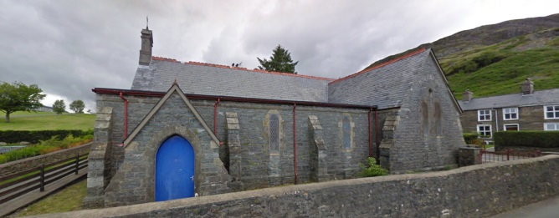
Beth yw’r Eglwys Uniongred?
Yn gyffredinol, mae 3 prif ffrwd o Gristnogaeth yn bod heddiw –

• Uniongred

• Pabyddol
• Protestannaidd

Ond ar ddechrau’r ffydd Gristnogol, ac am tua 1000 o flynyddoedd wedyn, dim ond un Eglwys oedd yn bod - yr Eglwys rydyn ni’n darllen amdani yn y Testament Newydd, yn llyfr yr Actau. Dyma’r Eglwys wnaeth Iesu Grist ei sefydlu, ac fe wnaeth dilynwyr cyntaf Iesu, yr apostolion, weithio drosti. Dyma’r Eglwys wnaeth rannu hanes Iesu Grist gyntaf ar hyd a lled y byd – gan gynnwys Cymru. A dyma’r Eglwys yr oedd seintiau cynnar Cymru yn perthyn iddi.

Ond yna fe wnaeth yr Eglwys ddechrau rhannu oherwydd dadleuon am wahanol resymau diwinyddol a gwleidyddol. Yn 1054 rhannodd yr Eglwys yn ddwy – yr Eglwys Babyddol / yr Eglwys Uniongred. Yn yr 16eg ganrif rhannodd yr Eglwys Babyddol eto gyda’r Diwygiad Protestannaidd,Ac erbyn heddiw mae llawer o wahanol eglwysi yn bodoli yng Nghymru – er enghraifft yr Eglwys yng Nghymru, yr Annibynwyr, Bedyddwyr, Presbyteriaid, Efengylwyr, Crynwyr.
Mae’r Eglwys Uniongred yn credu ei bod yn barhad uniongyrchol o Eglwys y Testament Newydd, ei bod wedi cadw ffydd, traddodiad ac addoliad yr Eglwys Fore a bod llinell uniongyrchol i lawr y canrifoedd o gyfnod yr apostolion hyd heddiw.

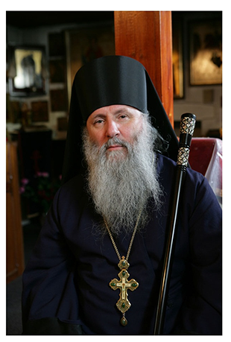
Yn gofalu am, ac yn arwain yr Eglwys Uniongred yn y Blaenau mae’r Tad Deiniol. Ei deitl llawn yw’r Hybarch Archabad y Tad Deiniol.

Daw yn wreiddiol o Sir Fôn a chafodd ei fagu yn Wrecsam. Pan oedd yn y Coleg yn Lloegr, fe drodd at yr EglwysUniongred. Deuthum yn fynach yn 1976 cyn cael ei ordeinio yn offeiriad yn 1979. Mae wedi gweithio fel athro Addysg Grefyddol, ond heddiw mae’n canolbwyntio ar arwain a hybu bywyd yr Eglwys Uniongred. Mae hefyd yn gweinyddu Cenhadaeth Uniongred Cymru.

Pam dewis Blaenau Ffestiniog fel lle i sefydlu cymuned ac Eglwys Uniongred?

Dyma ateb y Tad Deiniol.
Yn syml, am fod Blaenau Ffestiniog yn ganolog i Ogledd Cymru. Mae’n bosibl teithio yno yn hawdd o bedwar cyfeiriad. Mae hyn yn bwysig, gan fod y bobl sy’n dod i’r addoliad yn dod o lawer cyfeiriad, a rhai yn gorfod teithio’n bell. Mae’r Eglwys hon, mewn tref yng Ngogledd Cymru, yn perthyn i Esgobaeth Wcrainaidd, ardal Gorllewin Ewrop ac yn rhan o BatriarchaethCaergystennin.

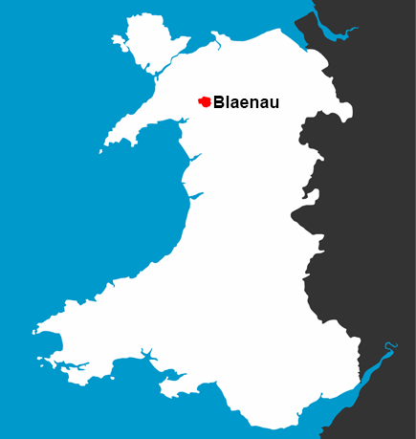
Mae addoliad yr Eglwys yn dilyn arferion a threfn hen iawn, iawn, sydd wedi eu pasio i lawr dros y canrifoedd o gyfnodSant Ioan Chrysostom (5ed ganrif O.C.)Yr Offeren Ddwyfol (Ewcharist) ydy’r brif oedfa. Byddwn yn sefyll trwy’r oedfa i addoli (nid eistedd yn ôl fel spectators), ac mae’r addoliad i gyd ar gân. Mae yna lawer iawn o symbolaeth yn rhan o’r gwasanaeth. Byddwn yn defnyddio eiconau - lluniau prydferth o Iesu, Mair ei fam, a’r seintiau. Mae’r eiconau yn ein cynorthwyo i weddïo. Bydd pobl yn cusanu’r eiconau neu’n penlinio o’u blaen.
Mae sgrin yn gwahanu’r allor/cysegr oddi wrth weddill yr eglwys, ac mae 3 drws yn y sgrin. Bydd yr offeiriad yn mynd trwy’r drysau yma ar wahanol adegau o’r offeren. Yn ein haddoliad heddiw, rydym yn cadw at batrwm ac arferion sydd heb newid fawr ers canrifoedd.

Oes unrhyw beth yn wahanol yn Eglwys Uniongred y Blaenau o’i chymharu gydag eglwysi Uniongred mewn mannau eraill?

Dyma’r unig le mae gwasanaethau yn cael eu cynnal yn helaeth yn y Gymraeg! Mae ieithoedd eraill yn cael eu defnyddio hefyd, yn dibynnu ar bwy sy’n bresennol yn yr oedfa. Rydym wastad yn defnyddio’r Gymraeg a’r Saesneg, a’r Hen Slafoneg Eglwysig, iaith sy’n gyffredin i bobl o gefndir y gwledydd Slafaidd (sydd yn nwyrain Ewrop). Ar Wyliau Mawr, fel y Pasg a’r Nadolig, bydd hyd at 14 o genhedloedd yn bresennol yn yr oedfaon a byddwn hefyd yn aml yn cynnwys iaith Romania a Thwrci.

Rydyn ni wedi recordio’r Offeren Ddwyfol yn cael ei chanu yn y Gymraeg, ac mae’r cryno ddisg ar werth mewn siopau.

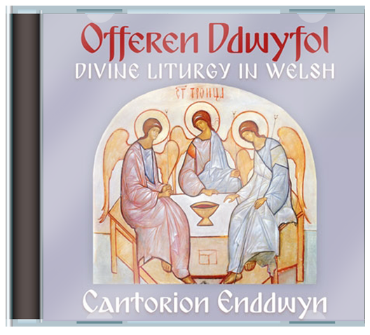

Un nodwedd arall o addoliad yr Eglwys Uniongred yw’r ymwybyddiaeth gref fod Eglwys Crist yn cynnwys y byw a’r meirw. Gelwir hyn yn ‘Gymundeb y Saint’, ac felly gwelir llawer o eiconau o saint mewn gwahanol safleoedd yn yr Eglwys yn ogystal â mewn cartrefi pobl.

Mae Cristnogion Uniongred yn credu bod y saint hyn yn y nefoedd yn cyd-addoli â ni ar y ddaear.

Mae’r saint hyn yn perthyn i wahanol wledydd a chyfnodau hanesyddol gan gynnwys yr Hen Destament a’r Newydd, ac wrth reswm mae saint Cymru yn arbennig o agos at ein calonnau ac yn rhan o’n hunaniaeth fel Cymry sy’n GristnogionUniongred.

Nid peth newydd i Gymru mo hyn; cyn rhwygiadau crefyddol y gorffennol, roedd pobl Cymru yn troi mewn gweddi at yseintiau am gymorth fel mae hen farddoniaeth Cymru yn dangos.

Dyma rai o’r saint y gellir gweld eiconau ohonynt yn yr Eglwys ym Mlaenau Ffestiniog
Y Brenin Sanctaidd Cadwaladr
Sant Iestyn y Mynach
Y Santes Melangell
Sant Pabo y Brenin
Sant Eilian y Pererin
Sant Cybi a Sant Seiriol,
Dewi Sant
Sant Deiniol
Saint Bro Ffestiniog
a mwy...
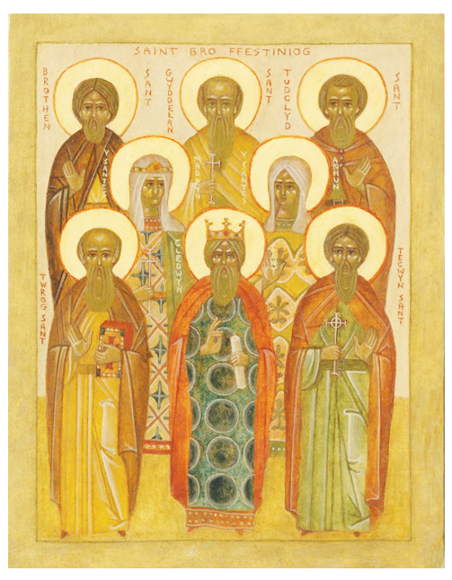
Sut mae aelodau’r Eglwys yn dangos eu bod yn dilyn dysgeidiaeth Crist?
Mae’r Testament Newydd yn disgrifio’r Eglwys fel ‘Corff Crist’. Dyna pam mae St Paul yn sôn am fywyd ‘yng Nghrist’ a’n bod yn ‘gwisgo Crist’ drwy fedydd (1 Corinthiaid 1:12-26).
Gan ein bod yn rhan o Gorff Crist, ein braint a’n dyletswydd yw gwasanaethu’r byd yr ydym yn byw ynddo fel y gwnaeth yntau pan ddaeth i fyw ar y ddaear.

Nid oes ardal yng Nghymru lle nad oes llawer cyfle i’r Eglwys wneud yn union hynny ac wrth wneud hynny dangos gwirionedd geiriau Crist ‘Oherwydd Mab y dyn, yntau, ni ddaeth i gael ei wasanaethu ond i wasanaethu’. (Marc 10:45 )
Beth fyddai neges y Tad Deiniol i bobl ifanc Cymru heddiw?

‘Ga i awgrymu eich bod yn rhoi cyfle i Dduw yn eich bywydau? Gallwch weddïo arno yn syml iawn yn eich geiriau eich hun, neu gallwch ddod o hyd i weddïau y mae credinwyr wedi eu defnyddio ers canrifoedd. Ond gwnewch hyn am gyfnod er mwyn rhoi cyfle i chwi eich hun ddysgu ‘gwrando’ ar Dduw, oherwydd nid mewn geiriau y mae yn ateb fel arfer ond mewn ffyrdd fel dod â heddwch i’n calonnau.

Cofiwch hefyd fod Duw eisiau’r gorau i chwi. Fel hyn y dywedodd Sant Irineos yn yr 2 ail ganrif: ‘Gogoniant Duw yw person mewn cyflawnder bywyd’.

Dymunaf bob bendith i chwi oll.’

